第９章 近世ヨーロッパ世界の展開 世界史 ０９０３
３節 17～18世紀ヨーロッパの文化と社会
ア 科学革命と近代的世界観 p.236
■ポイント ルネサンスに続く17世紀の「科学革命」の内容を知り、近代的世界観が形成される過程を考える。
１．自然科学の革新
Ａ 17世紀のヨーロッパ 近代的合理主義・科学的自然観が展開された。＝ａ 科学革命 の時代と呼ばれる。
・ｂ ガリレイ 伊 望遠鏡 を自作し地動説を立証。１６３３年、宗教裁判で異端とされる。 p.237
・ｃ ケプラー 独 １７世紀初め惑星の運行法則を発見。近代天文学の基礎を築く。
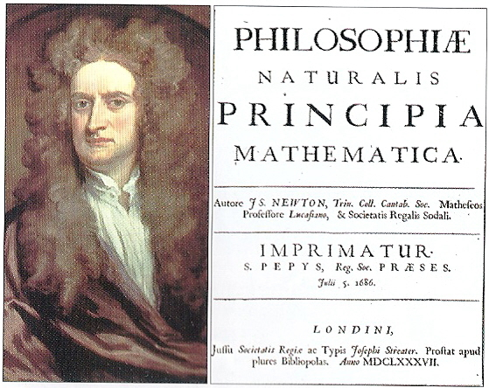
・ｄ ハーヴェー 英 １６２８年 血液の循環の発見。
・ｅ ニュートン 英 １６６１年 万有引力の法則を発見。
１６８７年 『プリンピキア』発表。ロンドン王立協会会長となる。
→ ニュートン力学は近代物理学の基礎となる。微積分法を創始。
・ｆ ボイル 英 １６６２年 気体力学の基礎を築く。
・▲ｇ ホイヘンス オランダ 17世紀中頃 光の波動説を唱える。
Ｂ 18世紀の主な科学者 産業革命の前提となる。
ａ リンネ スウェーデン 1735年 属と種による生物分類法。
ｂ ラヴォワジェ 仏 1774年 燃焼理論を明らかにした化学者。 ｅ ニュートン 『プリンキピア』表紙
ｃ ジェンナー 英 1796年 種痘法を発見。
ｄ ラプラース 仏 物理学、数学、宇宙生成論。ナポレオンに仕える。
ｅ フランクリン 米 1749年 避雷針の発明。アメリカ独立戦争中の政治家、外交官としても活躍。
２．合理的思考の展開
Ａ 経験論 １７世紀 イギリスに始まり、深められる。
・経験的（観察と実験）方法によって法則（真理）を導く（帰納法）。
・ａ フランシス＝ベーコン ：１６２０年『新オルガヌム』 経験論の基礎を築く。ジェームズ１世の側近。
→ ホッブス、ロックに継承される（下掲）。
Ｂ 合理論 １７世紀 オランダ・フランス・ドイツなど大陸で発達。
・理性にてらし真理として認識できることから具体的な事例を導く（演繹法）。
・ａ デカルト （オランダ）：三十年戦争に従軍。１６３７年 ｂ 『方法叙説』 などで、すべての存在を疑った
うえで、”ｃ われ思う、ゆえにわれあり ”から認識が始まるとした。
・ｄ パスカル （フランス）：『瞑想録（パンセ）』（１６７０年刊 ”人間は考える葦である”で知られる。）
・ｅ スピノザ （オランダ） ：１６７５年、『エチカ』などで、汎神論を展開。教会からは異端視される。
・ｆ ライプニッツ （ドイツ） ：１７２０年、単子論を説き、数学では微分・積分学を創始する。
Ｃ 自然法思想 １７世紀、自然科学の発達の影響を受け、国家や法のあり方の探求が始まる。
・人為的な法律を超えた効力を持つ永久的、普遍的な法の存在が提唱される。
・ａ グロティウス ：１７世紀初め オランダ。三十年戦争に際しｂ 『戦争と平和の法』 を著し、
国際法の必要を提唱。他に、『海洋自由論』を著し、「自然法・国際法の父」と言われる。
・ｃ ホッブズ ：１７世紀前半 イギリス＝ピューリタン革命期。ｄ 『リヴァイアサン』 を著し、
”万人の万人に対する戦い”の状態から社会契約による国家権力の優越を説く。
・ｅ ロック ：１７世紀後半 イギリス＝名誉革命期。ｆ 『統治二論』 などで、人間が自然法上の
諸権利を政府に信託する契約を結んでいると説明し、人民の政府に対する抵抗権を認めた。
→ ｇ 社会契約説 の思想 → アメリカ独立宣言、フランス人権宣言に影響を及ぼす。
Ｄ 観念論 １８世紀末、ドイツで成立する。
・ａ カント ：経験論と合理論を批判的に統合し観念論を大成する。『純粋理性批判』などの三批判書。
１７９５年、『永遠平和のために』で常備軍の廃止、国際平和機関の創設などを提唱。
・１９世紀 ヘーゲルによって完成され、マルクスらによって克服が試みられる。
イ 啓蒙思想
■ポイント 18世紀フランスの主要三名の啓蒙思想の内容を理解し、その及ぼした影響を考える。
Ａ 18世紀フランス
・封建社会の人間の不自由さを批判し、無知からの解放、知識の獲得をめざすａ 啓蒙思想 おこる。
１８世紀の絶対主義時代のフランスで特に高まり、王権神授説を批判する。
・ｂ モンテスキュー ：１８世紀前半 『法の精神』、『ペルシア人の手紙』などで p.238
イギリスの議会政治を賛美し、絶対主義の国王への権力集中を批判、三権分立を説く。
・ｃ ヴォルテール ：１８世紀前半 『哲学書簡』など言論・信仰の自由を主張、カトリック教会を批判。
→ フリードリッヒ２世に招かれ、エカチェリーナ２世とは文通を通じ啓蒙思想を教えた。
・ｄ ルソー ：１８世紀中ごろ 『社会契約論』、『人間不平等起源論』、『エミール』など。
→ ｅ 人民主権 の実現をめざす思想を展開し、絶対王政を批判。 → ｆ フランス革命 の理念となる。
・その他のフランス啓蒙思想
１７５１～７２年 ｇ ディドロ 、ｈ ダランベール らｉ 『百科全書』 刊行。啓蒙思想を集大成。
→ 各国のｊ 啓蒙専制主義 をとる君主に影響を与える。
Ｂ 経済思想の転換
・ａ 重農主義 ：１８世紀中ごろフランス。 ｂ ケネー ：『経済表』を刊行。冨の源泉を土地に求め、
重商主義政策を批判し、経済活動のｃ 自由放任（レッセ＝フェール） を主張。
→ 財務長官テュルゴー（ルイ14世時代の前半）が採用する。
・ｄ アダム＝スミス ：18世紀後半イギリスの産業革命期。１７７６年、ｅ 『諸国民の富』 を刊行し、
国民の生産活動の全体を冨の源泉とみなし、経済を市場原理＝ｆ ”見えざる手” にゆだねる事を主張。
＝ｇ 重商主義を批判し、自由主義経済の理論を確立する。
→ ｈ 古典派経済学 の成立
・１８世紀後半のイギリス産業革命期にその理論となる。 → 資本主義経済の形成。
ウ 宮廷文化
■ポイント 宮廷文化と言われる建築、絵画、文学、音楽にはどのようなものがあるか、その内容を知る。
・１７～１８世紀の芸術：ａ 絶対王政 のもとで君主の宮廷生活を飾り、その権威の誇示に利用される。
一方で、ｂ 市民階級 の成長に伴い、その生活感情を反映した新しい文化が形成される。
Ａ バロック美術 ルネサンス様式に続き、１７世紀のスペイン・フランス・フランドルで開花。
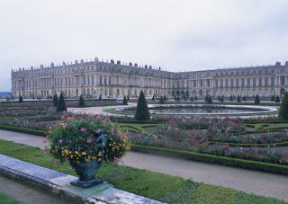
・特徴：ａ 君主の権威を誇示する豪壮華麗で装飾的な文化
・建築：ｂ ヴェルサイユ宮殿 １６６１年
ｃ ルイ１４世 がパリ郊外に離宮として建設開始。
１６８２年に政府機構も移る。
・絵画：（１７世紀前半）
・ｄ フランドル派 （南ネーデルラント＝ベルギー）
ハプスブルク家の宮廷を中心に発達。 p.239
ｅ ルーベンス イタリアで学び、アントワープで活躍。
『マリ＝ド＝メディシスの生涯』など。
ｆ ファン＝ダイク イギリスで宮廷画家として活躍。
『チャールズ１世の肖像』など。 ｂ ヴェルサイユ宮殿
・スペインの絵画 17世紀はスペイン絵画の黄金時代といわれる。
ｇ エル＝グレコ ギリシア人でヴェネツィアで修行し、スペインのトレドで活躍。宗教画。
ｈ ベラスケス 宮廷画家。『宮廷の侍女たち』 など。
他にムリリョ（『乞食の少年』など貧しい民衆の生活を描いた）など。
・文学：フランス ｉ 古典主義 古典の規則と調和を重視する。宮廷劇に３大劇作家が出現。
（悲劇）ｊ コルネイユ 『ル＝シッド』など。 ・ｋ ラシーヌ 『アンドロマク』など。
（喜劇）ｌ モリエール 『タルチェフ』、『人間嫌い』など。
・ｍ フランス学士院（アカデミー） リシュリューが創設、フランス語の統一と洗練をめざす。
Ｂ ロココ美術 １８世紀（１７２０～６０年代） フランスとその周辺諸国の宮廷で流行。
・特徴：ａ 王侯貴族や富裕市民の愛好する繊細優美な文化
・建築：ｂ サンスーシ宮殿 プロイセンのｃ フリードリヒ２世 がポツダムに建設。無憂宮。
シェーンブルン宮殿 ハプスブルク家がウィーンに建造。外観はバロック式。
・絵画：ｄ ワトー 、ブーシエ、フラゴナールなど（いずれもフランス） 繊細で優美な表現。
・音楽：１７～１８世紀 音楽史ではバロック音楽から古典派へ移行したとされる。
バロック音楽 ｅ バッハ ブランデンブルク協奏曲など多数の作品がある。
ｆ ヘンデル ドイツに生まれイタリアで学びイギリスで活躍。
古典派 ｇ ハイドン （交響曲の父）、ｈ モーツァルト （歌劇・交響曲多数）。古典派音楽の完成。
・１７世紀後半～１９世紀 ｉ シノワズリ （中国趣味）の流行。
ヨーロッパ各国の宮廷で、中国及び周辺のアジアの文物やデザインが愛好される。
エ 成長する市民と文化
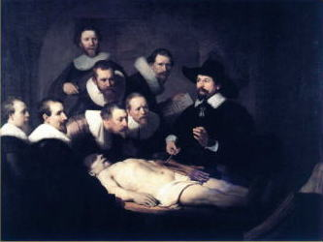
■ポイント 市民文化の成立を実感、具体的イメージを感じ取る。
１．市民文化の形成
・１７～１８世紀 商工業の発展を背景に成長した豊かな市民層が
文化の新たな担い手となった。
・オランダ（北ネーデルラント）の美術 都市の繁栄を背景に
市民生活を題材とした作品が生まれる。17世紀中ごろ。
ａ レンブラント 明暗を駆使した油絵技法の完成。
『夜警』、『テュルプ博士の解剖学講義』（右図）など。
ｂ フェルメール 『手紙を読む女』など。
・１７世紀イギリスのｃ ピューリタン文学
ｄ ミルトン 『失楽園』 旧約聖書を題材に神の摂理を説く。 ａ レンブラント 『テュルプ博士の解剖学講義』
ｅ バンヤン 『天路歴程』 信仰上の苦悶を描いた寓意物語。
２．西欧諸国での１７～１８世紀のａ 生活革命
・ｂ タバコ ・ｃ 茶 ・ｄ 砂糖 ・ｅ コーヒー などがｆ 三角貿易 によってもたらされる。
→ はじめは貴族の嗜好品であったが、次第に市民層の消費生活に採り入れられていった。
・１７世紀 ロンドンにｇ コーヒーハウス が出現。様々なクラブも生まれる。 p.240
・パリではカフェが市民の自由な交流の場となる。貴族はｈ サロン を形成
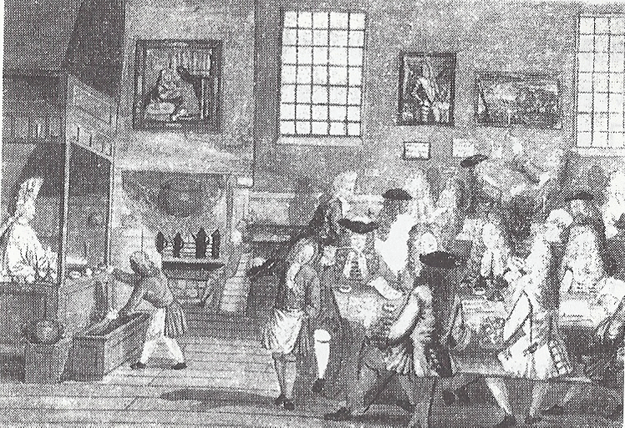
・それらのはたした役割
ｌ 文芸活動やジャーナリズムの発展を支え、啓蒙思想を
普及させた。
３．１８世紀前半のイギリス文学
・貿易・植民活動を背景に市民的な文学が生まれた。
ａ デフォー 『ロビンソン＝クルーソー』
ｂ スウィフト 『ガリヴァー旅行記』
二人はジャーナリストととしても活躍。政治・社会を風刺。
・▲１７０２年 イギリス最初のｃ 新聞 が刊行される
→ ｄ 世論 の形成。 ロンドンのｇ コーヒーハウス

